國語小字典（Mandarin Chinese Mini Dictionary）

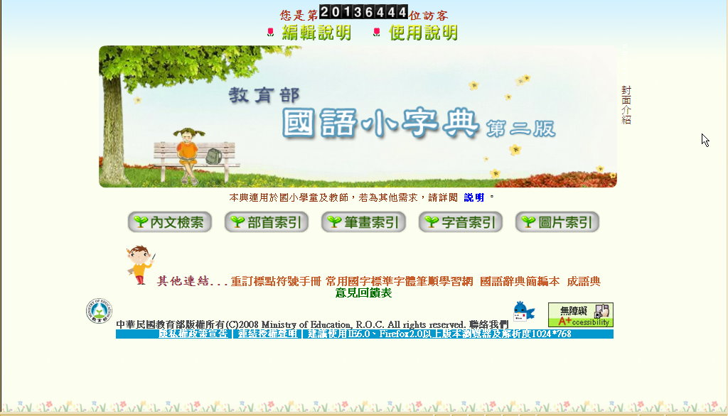
- 本典主要使用對象為國小學童及其他基礎語文教育者，故釋義以簡單、明白為原則，引用詞例豐富而不複雜。
- 本典於1994年開始編輯，原擬收錄2,000餘字，後因教科書開放編輯，為增加本字典之實用程度，遂於1999年及2006年分別補錄新增字。目前所公布為網路版第二版（2008年公布），整部字典共收錄約4,300餘字及600餘幅附圖。
- 本典取音係參考教育部公告之《國語一字多音審訂表》，取字依據係根據下列各項資料比對而得：
  - 各版本國小國語課本
  - 國字標準字體母稿常用字4,808字
  - 常用語詞頻率報告字頻庫
  - 大陸常用漢字字頻統計
  - 學生多用成語詞典字況統計
- 本典可使用全文檢索查詢，亦可使用部首、字音、圖片索引進行查詢。在圖片索引方面，是利用字典所收的圖片逆向檢索至內文，可作為親子學習之用。圖片內容則包括了比較難以用文字解釋的形容詞，如：大小、深淺等；也包括某些抽象概念的詞義，如：跑、拔等，希望藉著參考圖片，使釋義更為明確。
中文網站連結：http://dict.mini.moe.edu.tw/

